产品名称
苯胺：
化学式：C8H11NO
分子量：137.179
外观与性状：无色液体
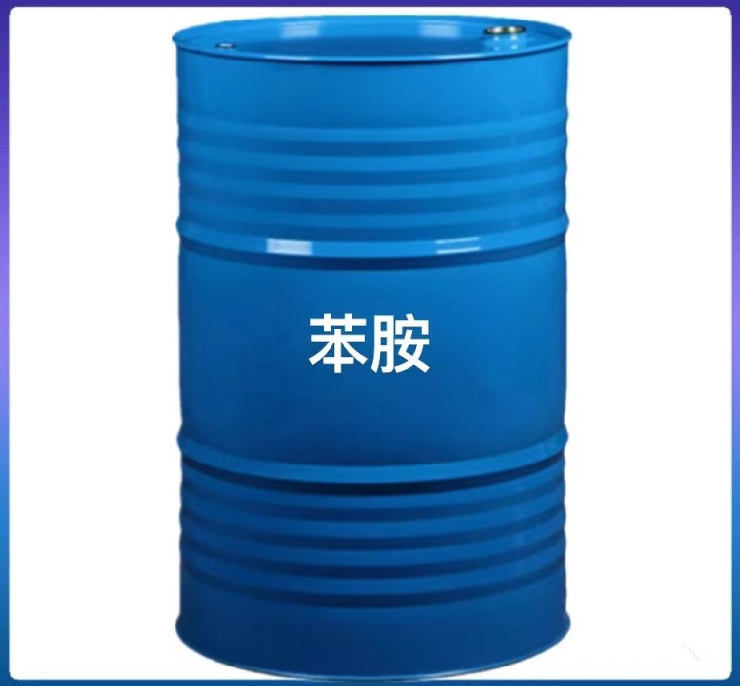
产品用途
1.苯胺是染料工业中最重要的中间体之一，在染料工业中可用于制造酸性墨水蓝G、酸性媒介BS、酸性嫩黄、直接橙S、直接桃红、靛蓝、分散黄棕、阳离子桃红FG和活性艳红X-SB等；在有机颜料方面有用于制造金光红、金光红g、大红粉、酚菁红、油溶黑等。在印染工业中用于染料苯胺黑；在农药工业中用于生产许多杀虫剂、杀菌剂如DDV、除草醚、毒草胺等；苯胺是橡胶助剂的重要原料，用于制造防老剂甲、防老剂丁、防老剂RD及防老剂4010、促进剂M、808、D及CA等；也可作为医药磺胺药的原料，同时也是生产香料、塑料、清漆、胶片等的中间体；并可作为炸药中的稳定剂、汽油中的防爆剂以及用作溶剂；还可以用作制造对苯二酚、2-苯基吲哚等。
2.苯胺是生产农药的重要原料，由苯胺可衍生N-烷基苯胺、烷基苯胺、邻硝基苯胺、环己胺等，可作为杀菌剂敌锈钠、拌种灵、杀虫剂三唑磷、哒嗪硫磷、喹硫磷，除草剂甲草胺、环嗪酮、咪唑喹啉酸等的中间体。
储存及使用注意事项：
- 保持容器严格密闭，置于阴凉，通风良好的场所。
- 远离食品、饮料和动物饲料保存。
- 远离火源，禁止吸烟。
- 穿戴适当的防护服、手套和眼睛/面保护。
- 应与卤素，酸类，食用化学品等分开存放。
包装：
200kg铁桶

